Антинаркотическая комиссия сообщает!

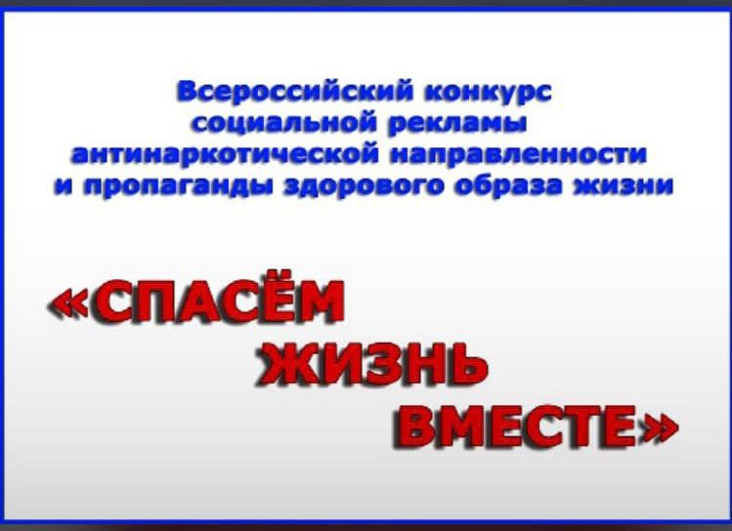 |  |  | в период  с 10 января  по  15 февраля  2024 г.
В конкурсе могут принимать участие физические и юридические лица, а также авторские коллективы.
Конкурсные работы представляются по следующим номинациям:
I номинация  «Лучший макет наружной социальной рекламы, направленной на снижение спроса на наркотики»  (представляются на оптических носителях CD/ DVD или на облачном сервисе; форматы файла: JPG, разрешение 1920х1080р (формат 16х9), не более 10 МБ) | II номинация  «Лучший видеоролик антинаркотической направленности для социальных медиа»  (представляются на оптических носителях CD/ DVD или на облачном сервисе; форматы файла:avi, mpeg4, разрешение 1920х1080р, не более 500 МБ, длительность не более 120 сек., звук 16 бит, стерео) | III номинация  «Лучший видеоролик антинаркотической направленности и пропаганды здорового образа жизни»  (представляются на оптических носителях CD/ DVD или на облачном сервисе; вертикальная или горизонтальная ориентация с соотношением сторон 9:16 и разрешением 1920х1080р, длительность не более 60 сек., размер файла не более 300 МБ; видео: формат mp4, кодек Н.264 (х264), битрейт не ниже 2 Мбит/с, звук 16 бит, стерео, кодек ААС или mp3, частота дискретизации 44100 Гц, битрейт не ниже 192 кбит/с)
Конкурсные работы представляются в отдел по контролю за оборотом наркотиков отдела МВД России по Кущевскому району

